九亲云谱（JCG）人丁导入模板说明

※※※※※第一部分为总体原则，阅知即可使用※※※※※
1、总体原则
1.1无论男女老少，都每个人填写一行。
1.2配偶在本人下面一行填写；涉及多个配偶的，在本人下面依次填写。但必须要在本人的配偶栏填写配偶姓名，涉及多个配偶，则用逗号“，”隔开。
1.3配偶世代数与本人世代数一致。
2、必填栏目
必填：世代、姓、名、性别、排行、祖父名、父亲名。
以上栏目关系到人物之间的关系，所以必须如实填写。
考虑到同世代的人会有同名的情况，所以利用祖父名和父亲名两代人的名减少因为同名引起的人物关系错乱情况。但配偶的“祖父名、父亲名”可不填写。如果是最小的那一代人可以不用填写祖父名，但必须填写父亲名。

※※※※※第二部分为详细规则，可根据需要阅知※※※※※
3、配偶信息详细填写规则
3.1配偶一栏填写配偶的姓名，多个配偶使用逗号隔开。录入配偶的详细信息时，配偶一定要紧接在人物的下面。如：连科有两个配偶，杨氏和李氏依次记录在连科的后面，杨氏和李氏配偶一栏也要写上连科的姓名，配偶信息中除了祖父名、父亲名、母亲姓名这三栏可以选填，其他信息请按照上面所述规则填写。
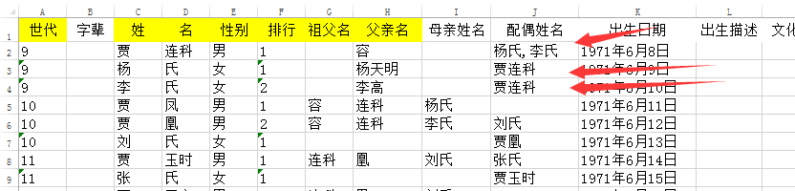
3.2如果人物只有一个配偶，那么配偶的排行是默认为1；在多个配偶的情况下，如果排行没有填写，系统会根据录入的顺序进行排行
4、栏目填写说明
4.1世代：填写自始祖或始迁祖、开基祖以下本人世代数；只能填写阿拉伯数字，如：1、2、3、4、5等。
4.2字辈：填写本人在家族中的字辈(字派、派行)，也可不填。
4.3姓：根据实际情况填写，如：贾。
4.4名：根据实际情况填写，如：玉时。
4.5性别：只能填写“男”或“女”；如果性别没有填写，默认是“男”。
4.6排行：根据实际情况填写，只能填写阿拉伯数字，如：1、2、3、4、5等，分先男后女进行排行。例如士杰有3子2女填写如下图所示：
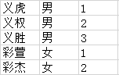
4.7祖父名：根据实际情况填写，如：连科。
4.8父亲名：根据实际情况填写，如：凰。
4.9生死状态：只填写 “在世”或“已故”；如果未填写，默认为“在世”。
4.10母亲姓名：根据实际情况填写，如父亲只有一个配偶，可不填母亲姓名，后代默认父亲配偶为母亲。如父亲有多个配偶，可根据实际填写母亲姓名，不清楚也可不填。
4.11配偶姓名：填写配偶的姓名，如果有多个配偶，中间使用逗号隔开(请使用英文输入法的逗号)，如下图所示： 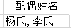。
4.12出生日期：根据实际情况填写，请按照如下格式填写。
1996/7/12，并且日期栏请使用excel的 短日期 格式
4.13出生描述：一般填写出生地点及跟出生有关的信息（除出生日期）。
4.14文化程度：填写本人登记入谱时最高学历层次，如：初小(1-3年级)、高小(4-6年级)、初中、高中、中专、大专、本科、硕士研究生、博士研究生等；也可在学历后用括号注明在读、在职就读、肄业等备注说明。
4.15职务和职称：(职务)填写本人登记入谱时所在单位及职务。在家务农者可填务农，在外务工者可填务工；已退休者，可填写退休前最后一个工作单位及职务，也可填退休前所任最高职务及其单位名称，还可填写退休后新的单位名称及职务。填写之前的单位名称及职务，应在职务前加“原”字。公务员序列及参公单位，也可在职务后备注对应行政级别，如：副秘书长(正厅级)。(职称)填写本人登记入谱时最高职称，如：教授、高级工程师、高级记者等；填写的职称应该是国家统一评定或专业机构、单位认定的职称。没有职称可以不填写。
4.16联系方式：一般填写电话号码、QQ号码、微信号。如为QQ号码、微信号，则建议加上提示语“QQ号”、“微信号”。
4.17卒世日期：同出生日期的填写规则一样。如果这一栏有数据，那么生死状态栏默认为“已故”。
4.18卒世描述：根据实际情况填写，一般填去世地点、如何去世、年岁等描述去世相关信息（除去世日期外）。如果这一栏有数据，那么生死状态一栏默认为“已故”。
4.19葬地与朝向：填写埋葬地点及坟墓的朝向，如：葬张家垇背李塘坑仙人大座形乙辰向；又如：葬重庆仙人山陵园F区-21-25；夫妻合葬，可在此备注。如果这一栏有数据，那么生死状态一栏默认为“已故”。
4.20谥号：根据实际情况填写。如果这一栏有数据，那么生死状态一栏默认为“已故”。
4.21其他栏目：根据实际情况，可填可不填。

请务必使用云谱上下载的excel模板

